



格子达毕业设计（论文）管理系统

操作手册-学生

目 录
一、 如何登陆 3
二、 工作台 3
三、 课题信息 4
四、 填写替代申请表 5
五、 查看任务书 6
六、 如何提交开题报告 7
七、 查看中期检查 8
八、 提交答辩前论文操作 9
九、 如何查看答辩安排并且提交答辩纪要 13
十、 如何上传答辩后终稿 14
十一、 个人信息 16
十二、 如何归档导出表格 18
十三、 小格助手 19

- 如何登陆
- 浏览器输入地址：https://co.gocheck.cn/10383
- 账号是学号，密码是Tlxy123456
首次登陆需要手机号验证，验证过之后可以进行修改密码（首次登录后绑定微信，之后可以使用微信扫码登录。）
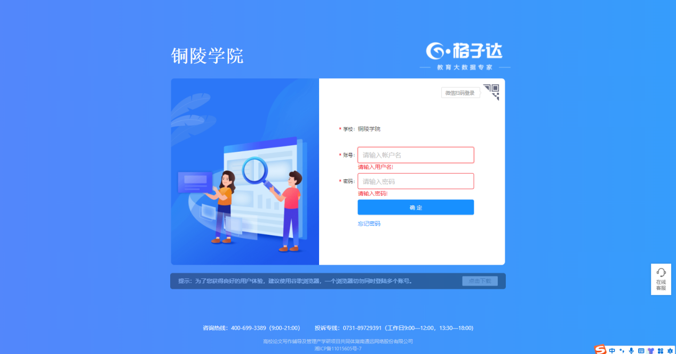
- 工作台
在首页【工作台】界面，可查看毕设进度安排。请按照顺序在规定时间内完成材料提交与审核。
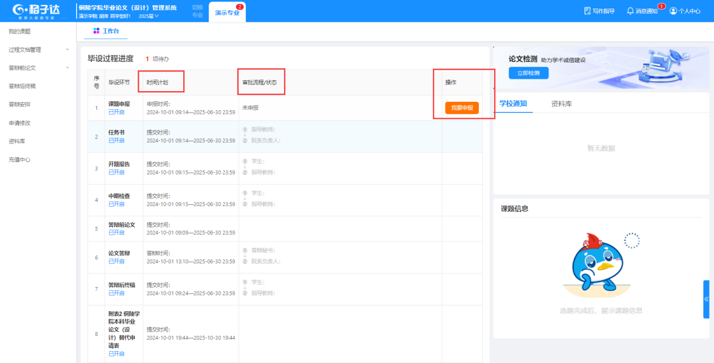
- 课题信息
- 学生申报课题
点击按钮进入填写课题信息页面，需选择指导教师，填写完成后点击提交按钮。
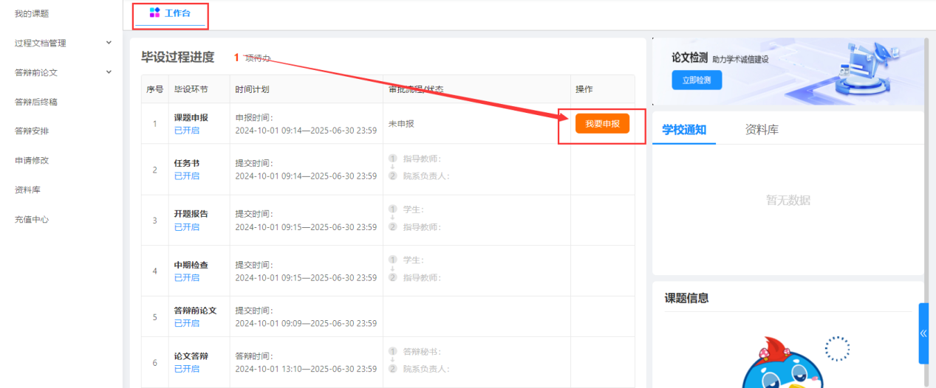

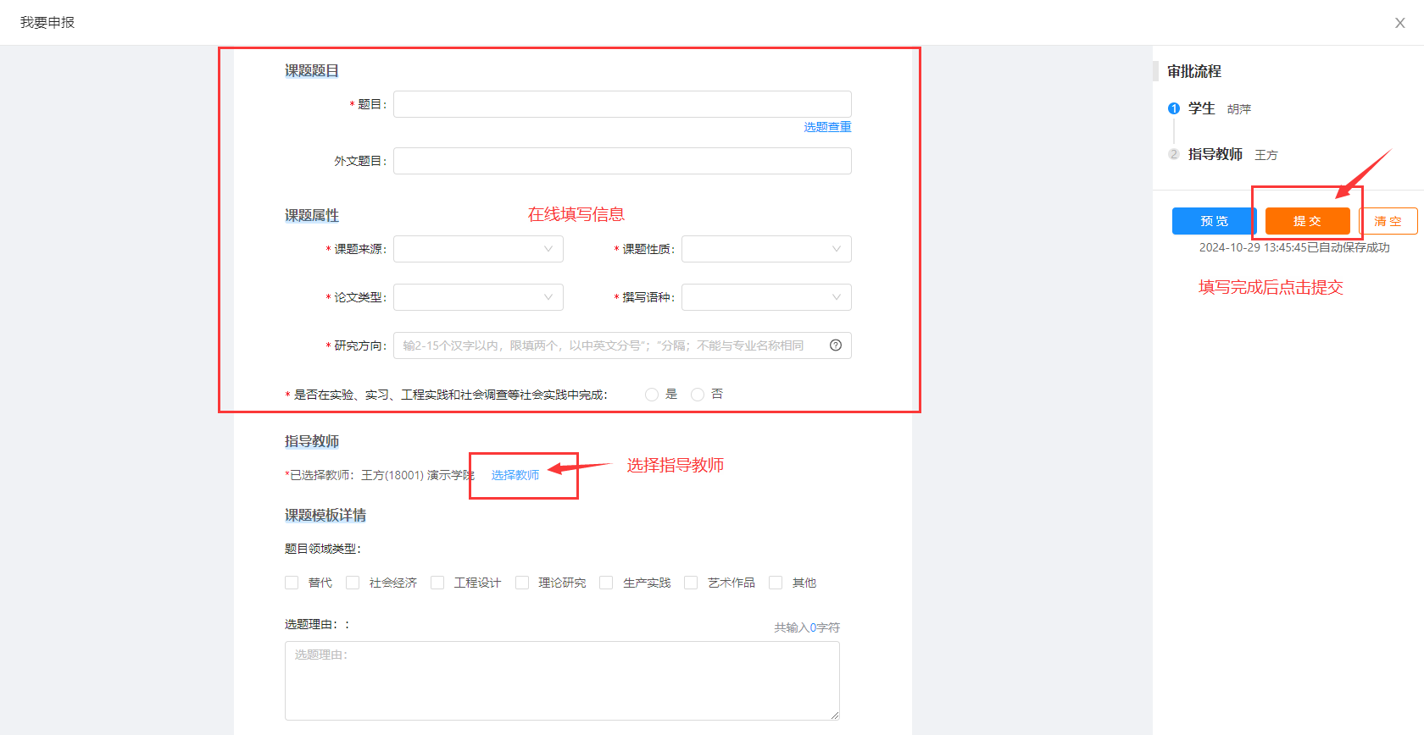
- 填写替代申请表
点击【提交】按钮进入填写替代申请表页面，填写完成后点击提交按钮。
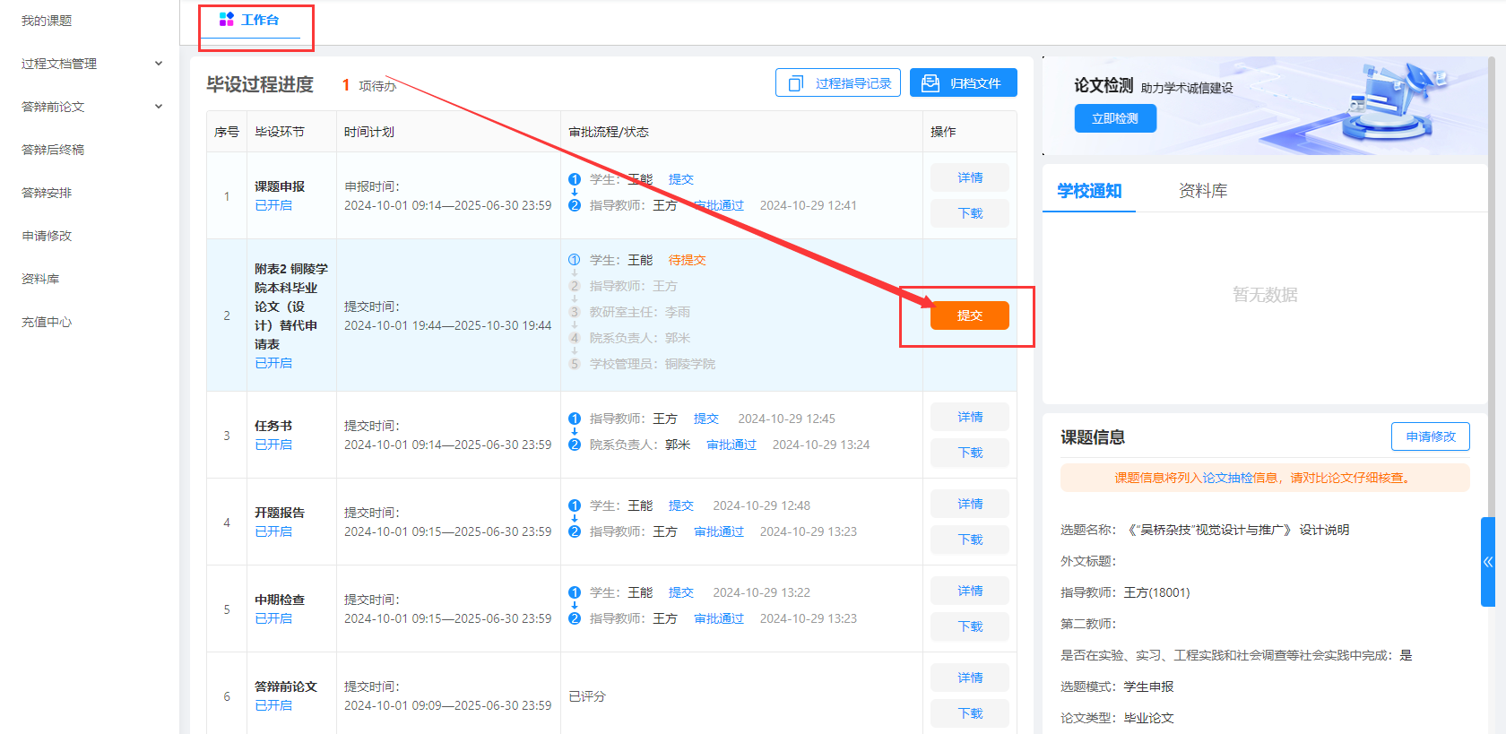
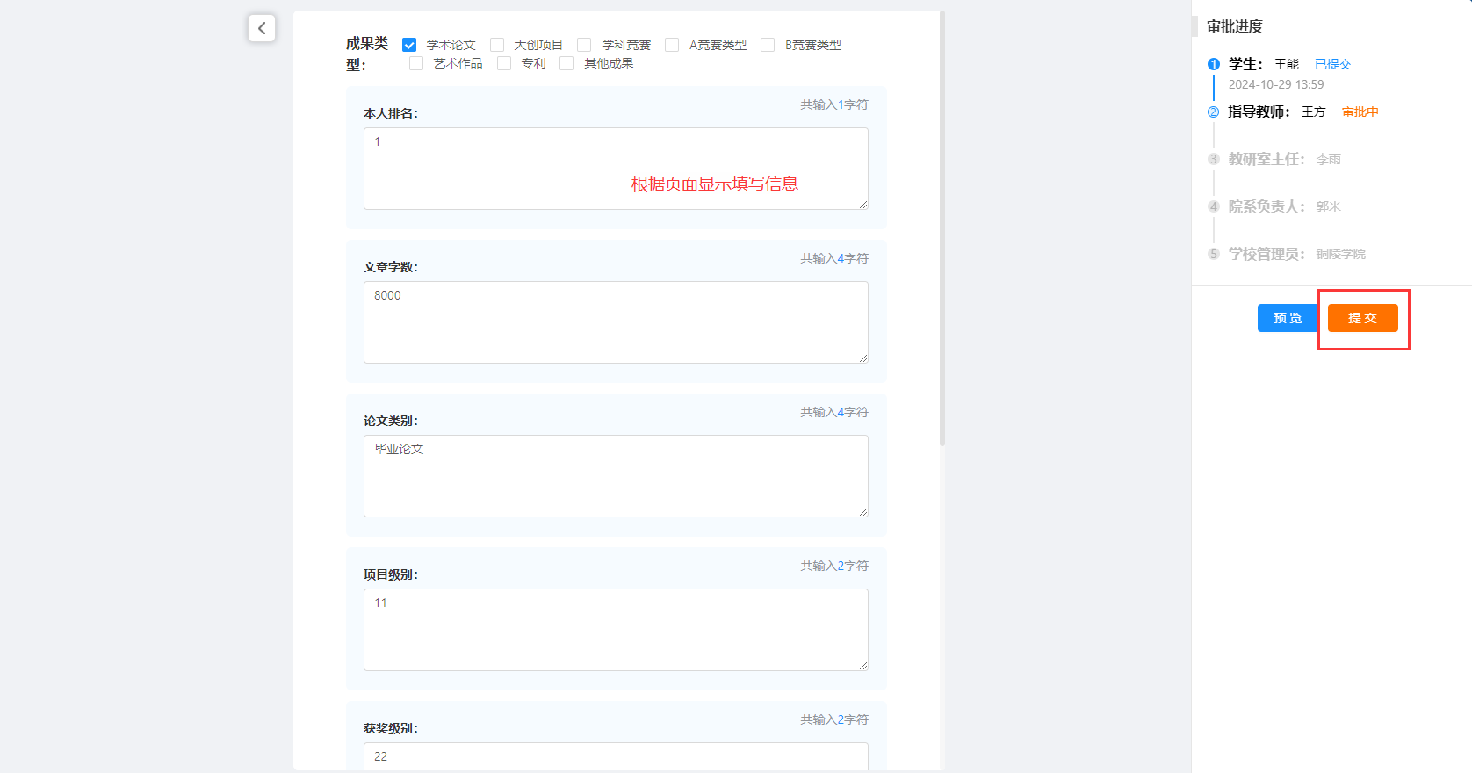
- 查看任务书

导师下达任务书，点击首页【工作台】-任务进度-任务书-查看详情；查看导师所下达的任务，学生无需上传操作。
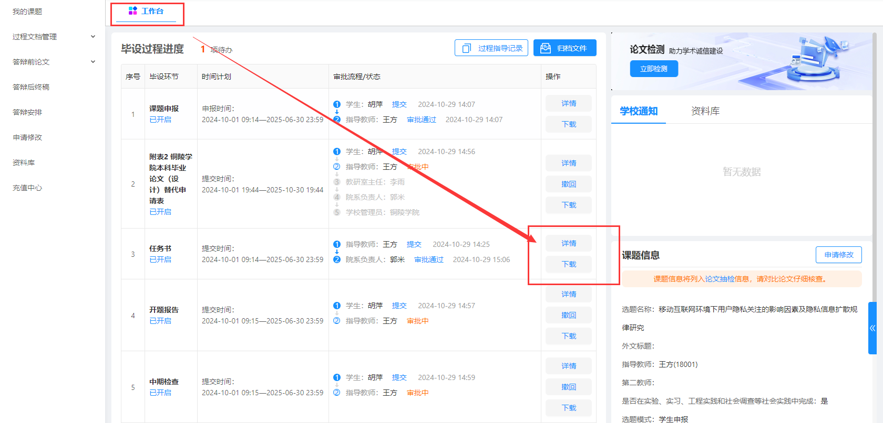
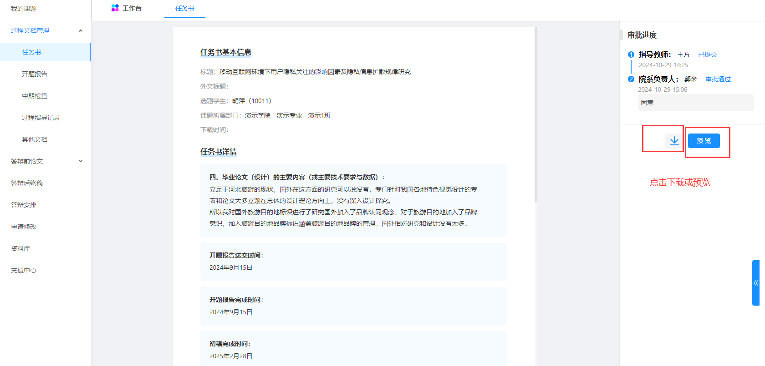
- 如何提交开题报告
点击首页【工作台】-任务进度-开题报告-提交开题报告；或通过左侧菜单栏【过程文档管理】-【开题报告】，在线填写内容即可，请在核对内容无误后提交审批。
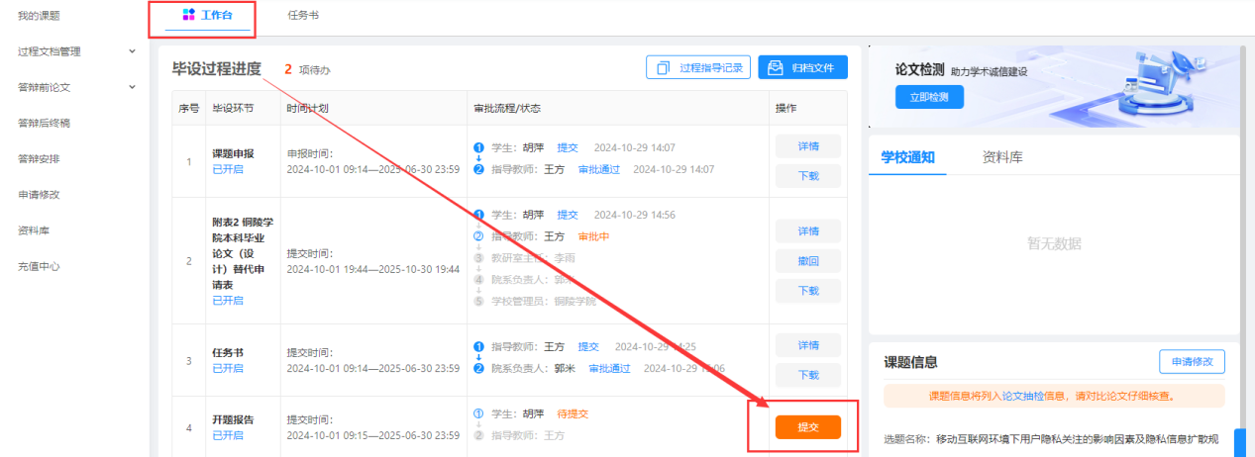
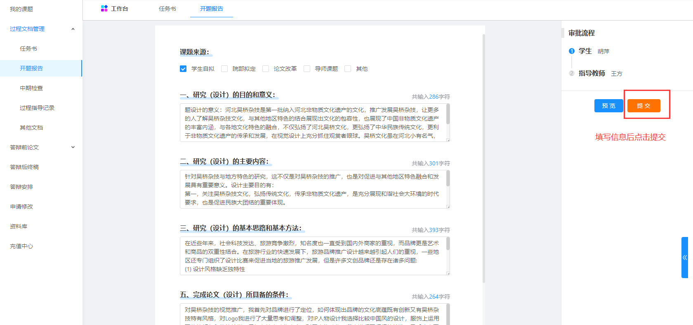
注：还未开始审批时可以撤回开题报告重新填写；审核退回后点击【重新提交】修改后提交即可
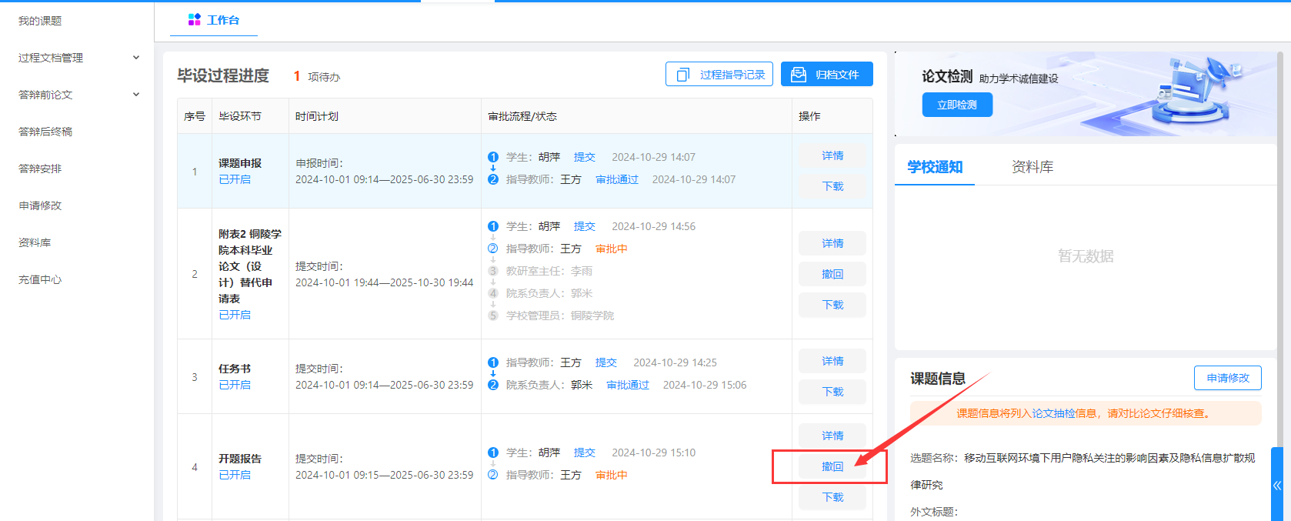
- 查看中期检查
点击首页【工作台】-任务进度-中期检查-提交中期检查；或通过左侧菜单栏【过程文档管理】-【中期检查】，在线填写内容即可，请在核对内容无误后提交审批。
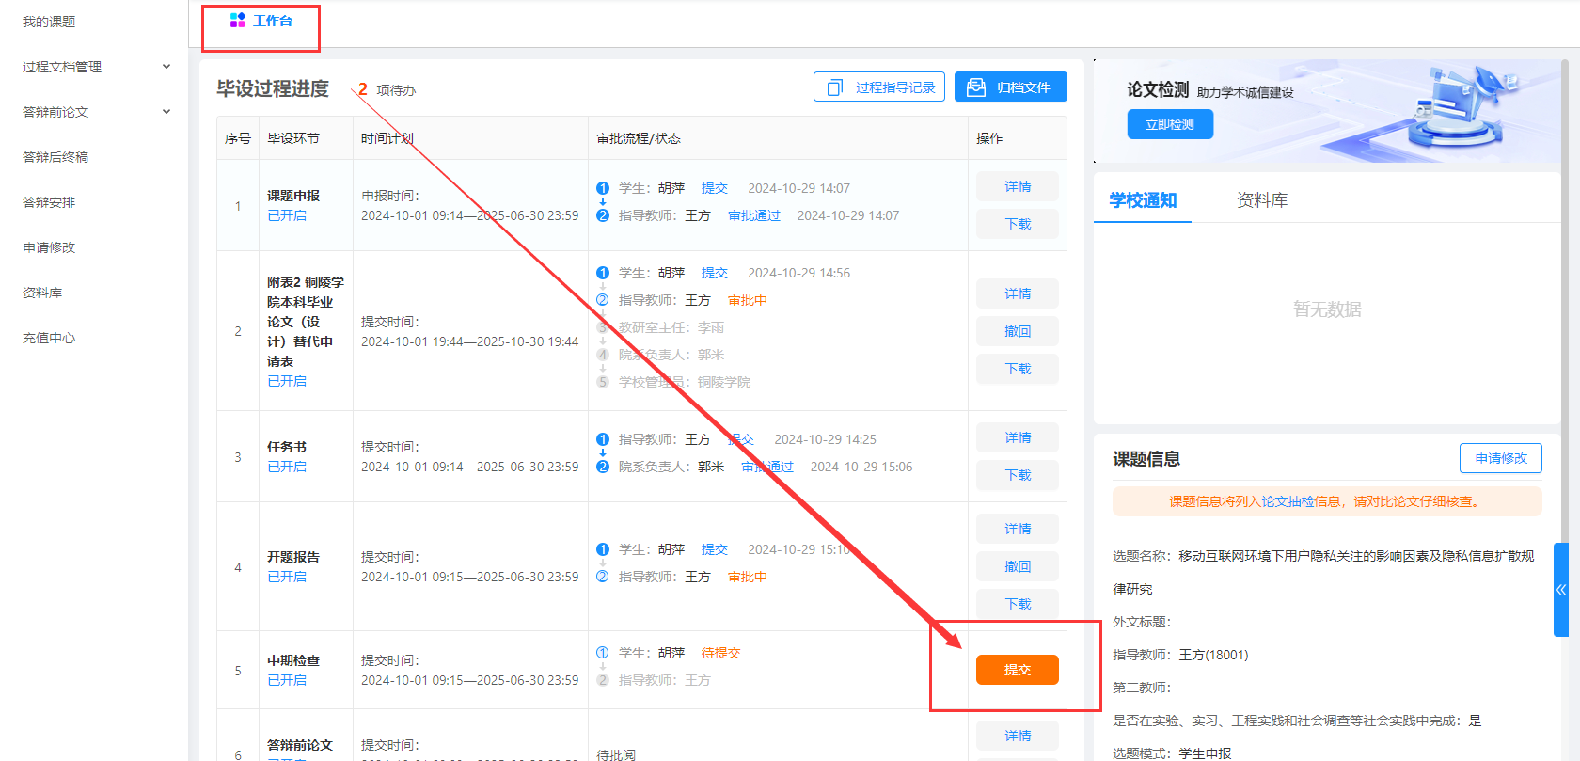
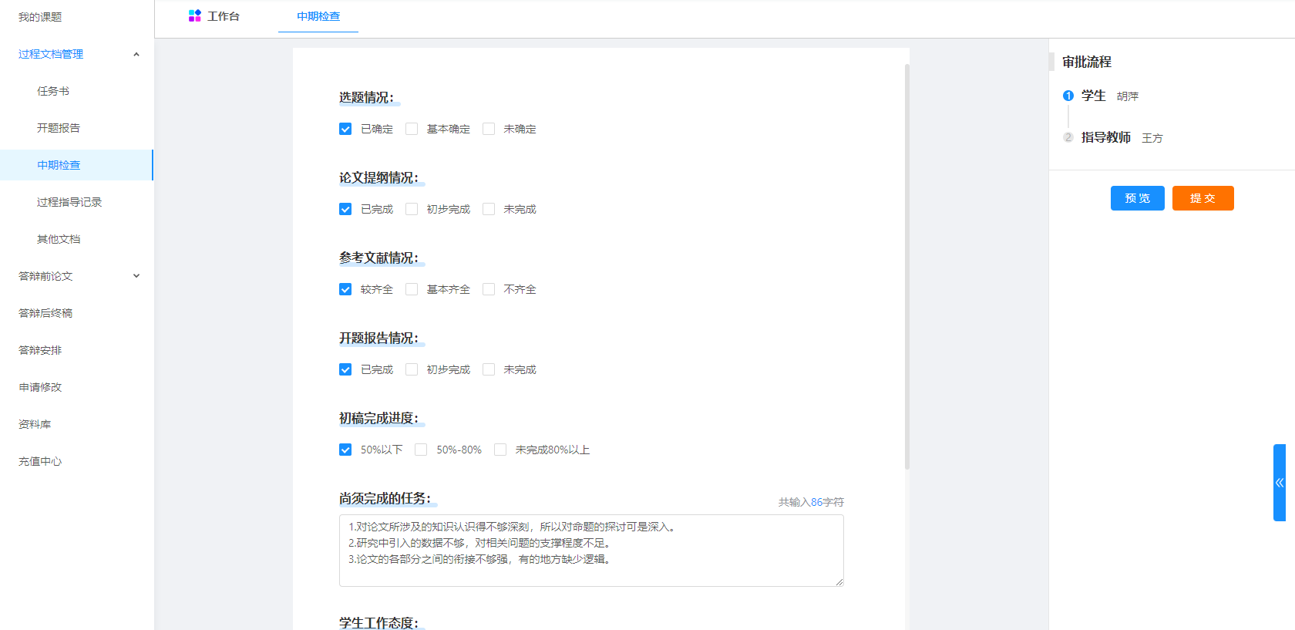
- 提交答辩前论文操作
注意：论文定稿流程：学生提交论文→指导教师评阅评分→评阅教师评阅评分，定稿时需提交检测，查重检测结果合格即可指导教师评分定稿

1、提交论文给导师评阅
操作：点击工作台-论文-提交或者左侧菜单栏【答辩前论文】-【提交论文】，上传doc、docx格式的论文—可选择“不查重提交教师”或者“查重检测”。（注意：老师只能审批最新的一次论文请勿重复提交论文，否则将会覆盖为最新一次提交内容。）
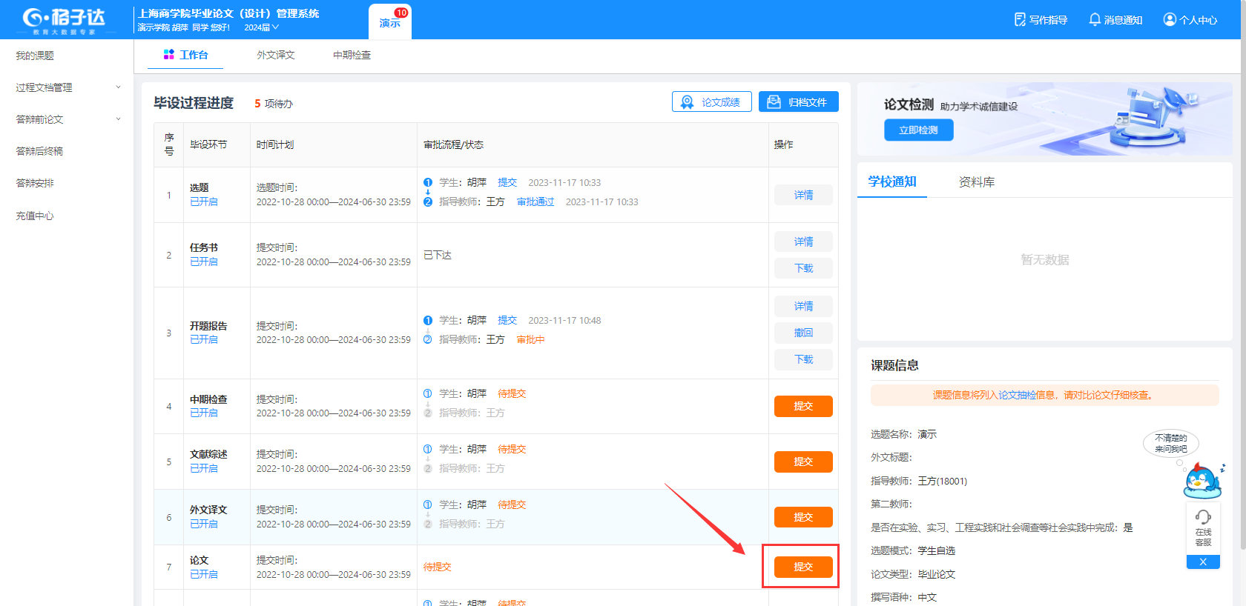
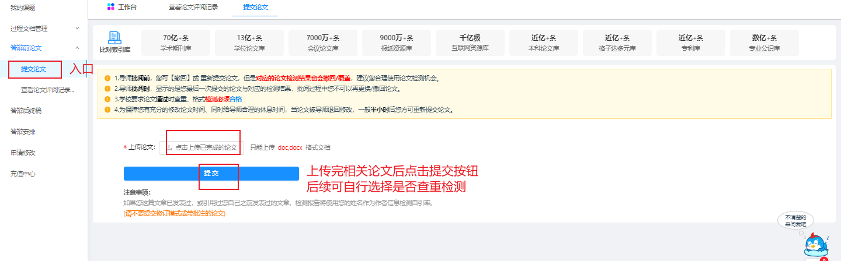
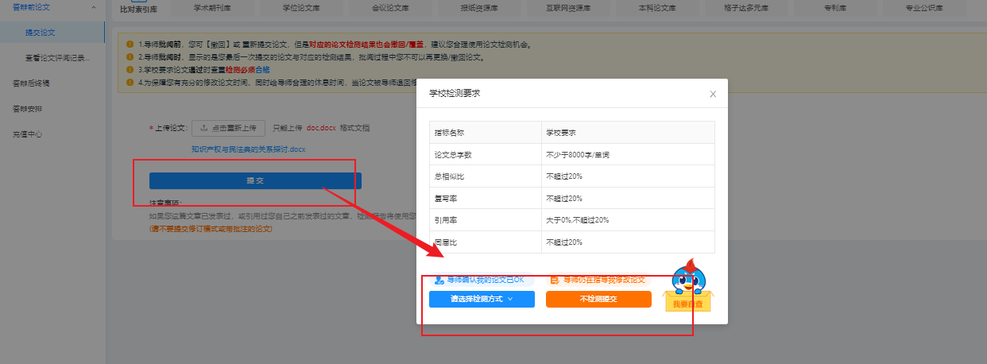提交完毕后点击查看论文评阅记录进入查看提交记录和查看、下载报告和论文批阅记录
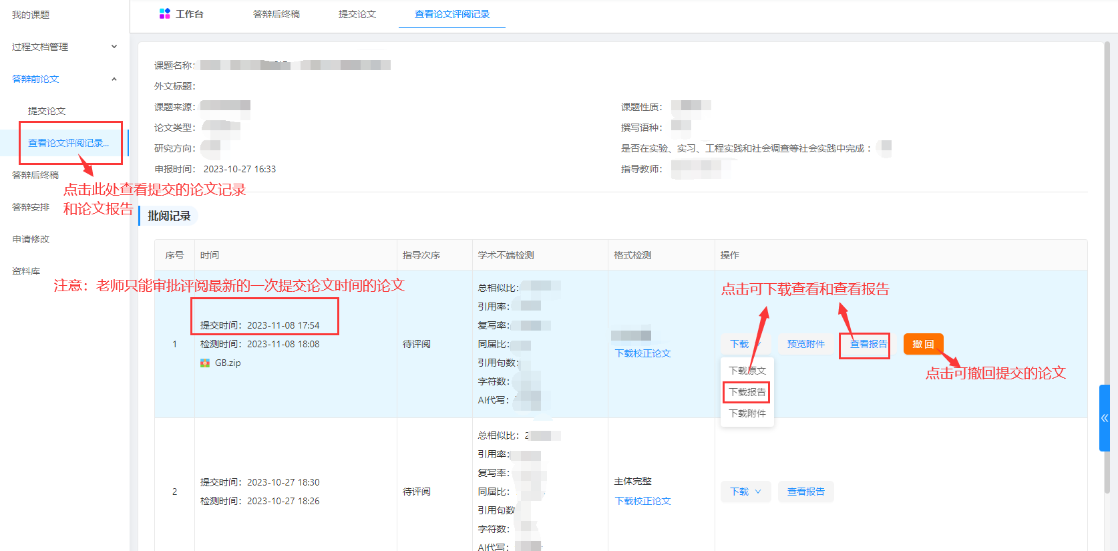

自费提交给导师的操作演示如下（若对于检测结果不确认，可以先进行自费检测，检测结果默认学校不可见）
操作：答辩前论文——上传论文——提交论文检测，选择自费检测结果出来后，可点击提交导师
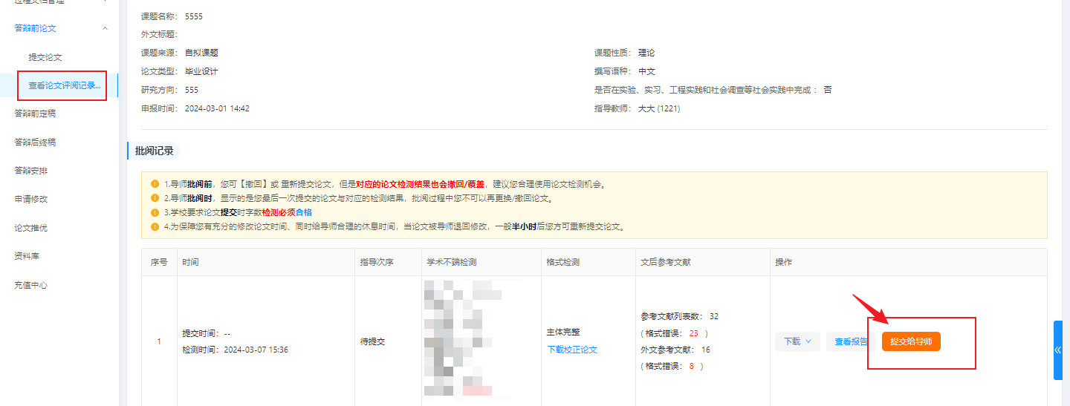

2、如何查看老师的评阅
指导教师时可切换选择两种评阅方式，那么对应学生查看教师的评阅有以下区别：
- 在线评阅
教师端：教师直接在系统内对文章进行批注修改评阅。
学生端：在教师评阅完后，可在系统内可点击“查看论文评阅记录”查看教师线上批注修改的具体内容，在线评阅可下载学生当次上传的原文，不支持学生在线修改文档，不支持下载批注。
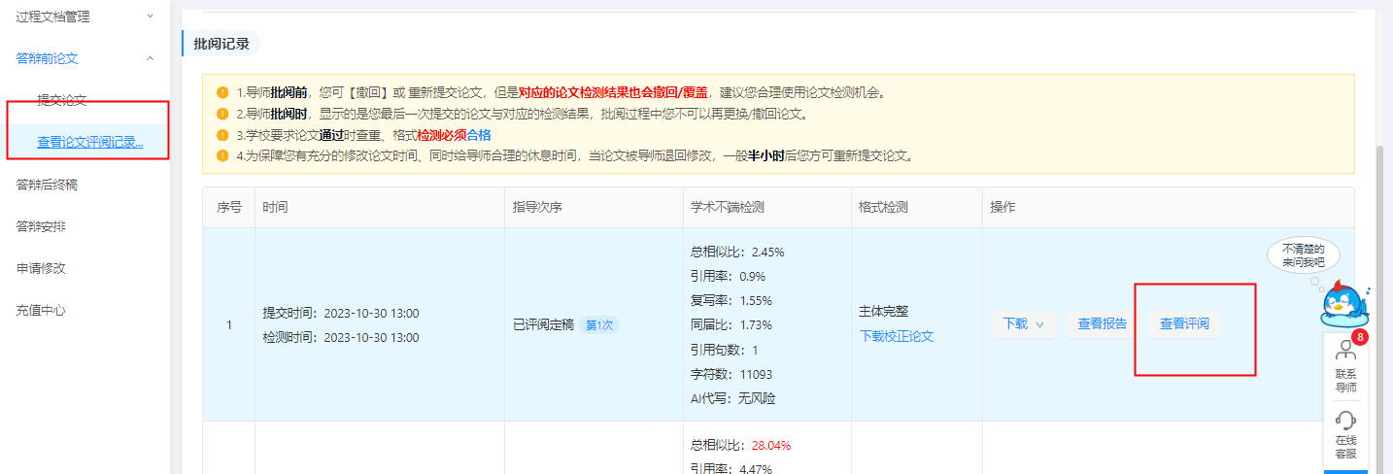
- 上传评阅：
教师端：教师下载学生论文，批注评阅后上传批注好的word文档。
学生端：学生可点击“下载评阅”直接下载批注评阅稿。
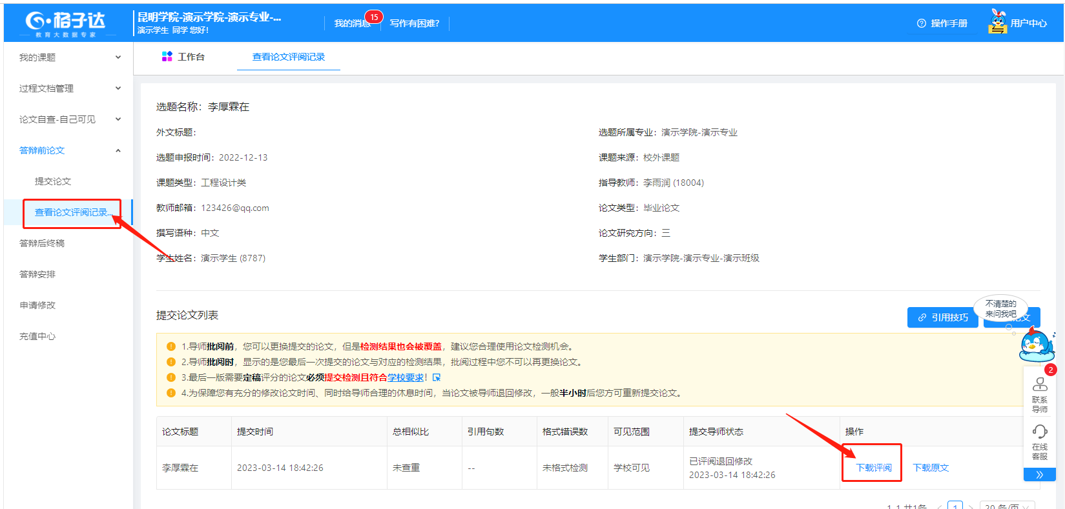
- 提交论文注意事项
    - 支持上传doc、docx、wps格式文档；学校要求对论文进行格式检测，建议格式为docx。
    - 请不要强制修改文档的后缀名（如将.wps的文件强制重命名为.doc或.docx的文件），因为可能导致文档解析失败，您可以打开文档通过另存为的方式修改格式；
    - 最大支持上传30M以内的文档，如超过该大小，请压缩文档内的图片等内容，压缩方法可参考系统页面帮助中心；
    - 因为系统具备应届互抄检测功能，所以请不要在本人账户替他人上传论文文档检测，否则会导致本人论文与他人论文检测到相似;
    - 请不要上传已设置密码保护或限制编辑的文档，否则系统会因没有密码或权限导致读取失败，影响正常检测;
    - 使用分配次数提交检测，默认学校可见。使用自费检测，默认仅本人账户可见，也可在检测结果出来后选择需提交的记录手动改为导师可见。
    - 导师端评阅学生最新一次论文提交记录。在导师给出评阅结果前，请勿重复提交论文，否则将会覆盖为最新一次提交内容。【重要】！！！！！！！！！！
    - 格式错误数量不会限制导师定稿评分，以导师要求为准。系统检测结果提供参考，辅助师生完成论文写作和指导。
    - 导师定稿后若因格式，标点符号等微调，建议不要退回待答辩后一并修改上传终稿。避免已定稿再次检测。
    - 格式主体完整：即送检文档需包含目录、摘要、参考文献、致谢等；必备主体可见格式检测标*处；若缺失请检查格式设置是否符合要求。

- 如何查看答辩安排并且提交答辩纪要
点击首页【工作台】-任务进度-【论文答辩】-查看答辩安排进入，或通过点击左侧菜单【答辩安排】-【填写答辩纪要】
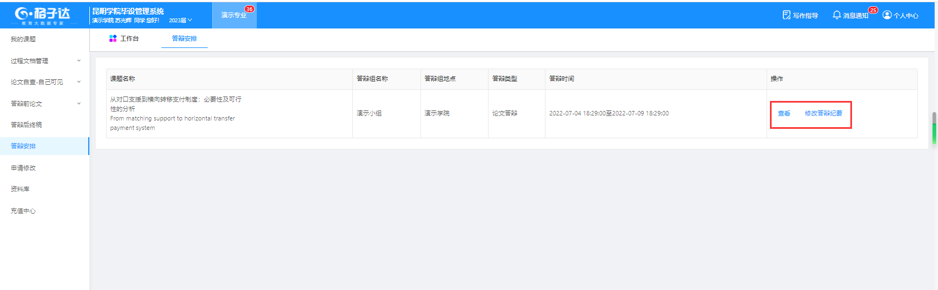
- 如何上传答辩后终稿
操作：学生点击首页【工作台】-任务进度-【答辩后终稿】-查看详情进入，或通过点击左侧菜单【答辩后终稿】—点击“提交终稿”提交。
注意：
1.需要定稿通过才能提交终稿
2.请在规定时间内提交，时间截止和未开始都不能提交
3.导师只能评阅最新的一次论文，合理提交论文
4.仔细核对自己的抽检稿和课题信息无误，课题信息将列入论文抽检信息，请对比论文仔细核查。如果需要修改课题信息请先在上传论文前更改课题信息，更改完成后再提交论文
若终稿是由学院统一安排全检，在规定的时间内，所有学生上传答辩后终稿，指导教师审核通过之后，检测不通过的将退回，请学生们谨慎提交
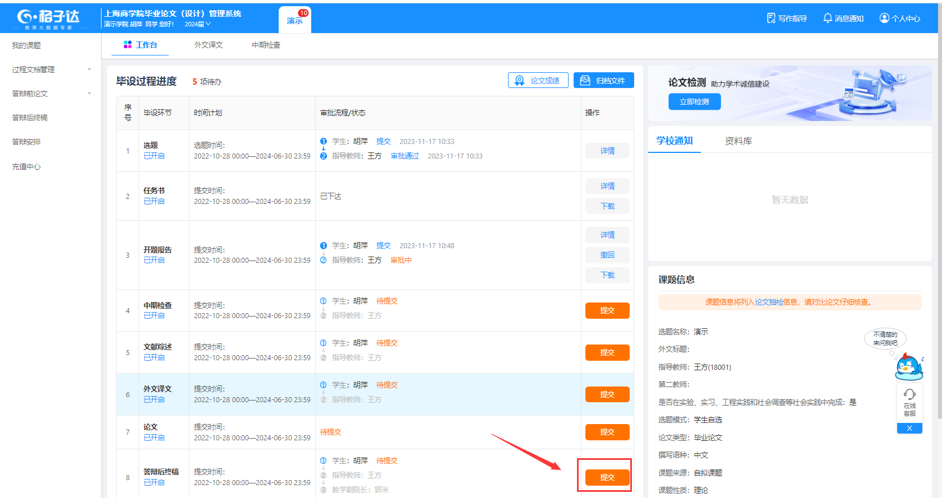
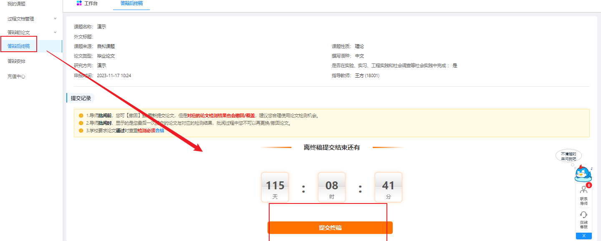
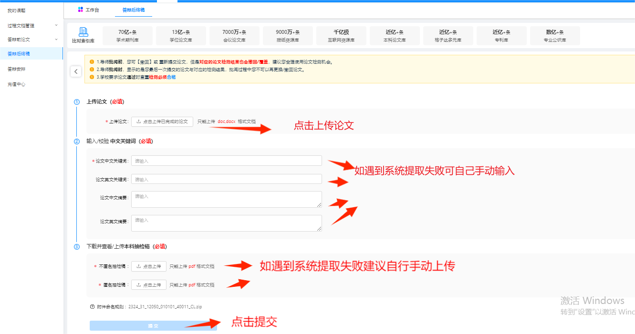
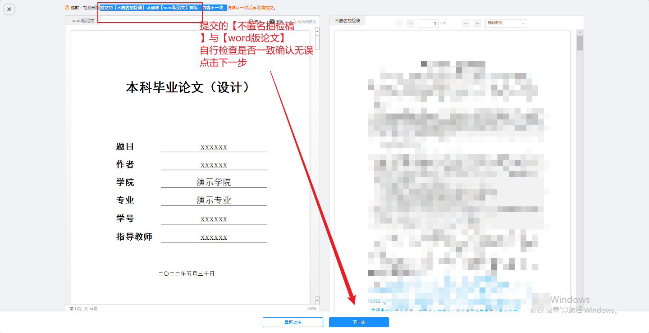
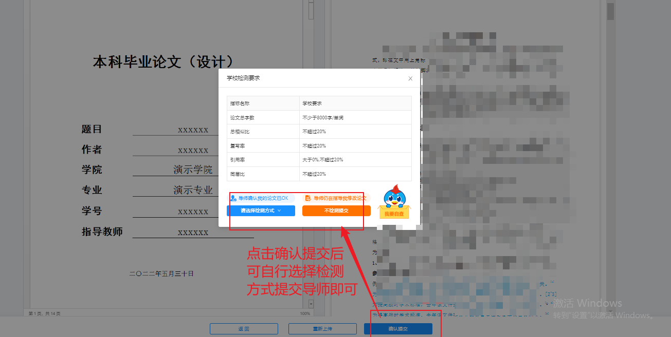
- 个人信息
- 修改密码/关联微信/查看次数情况
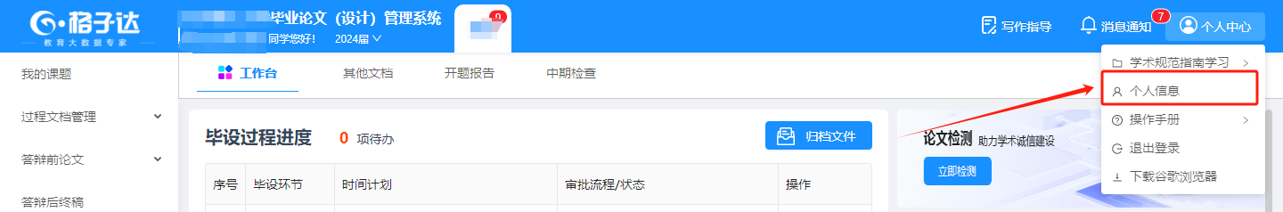
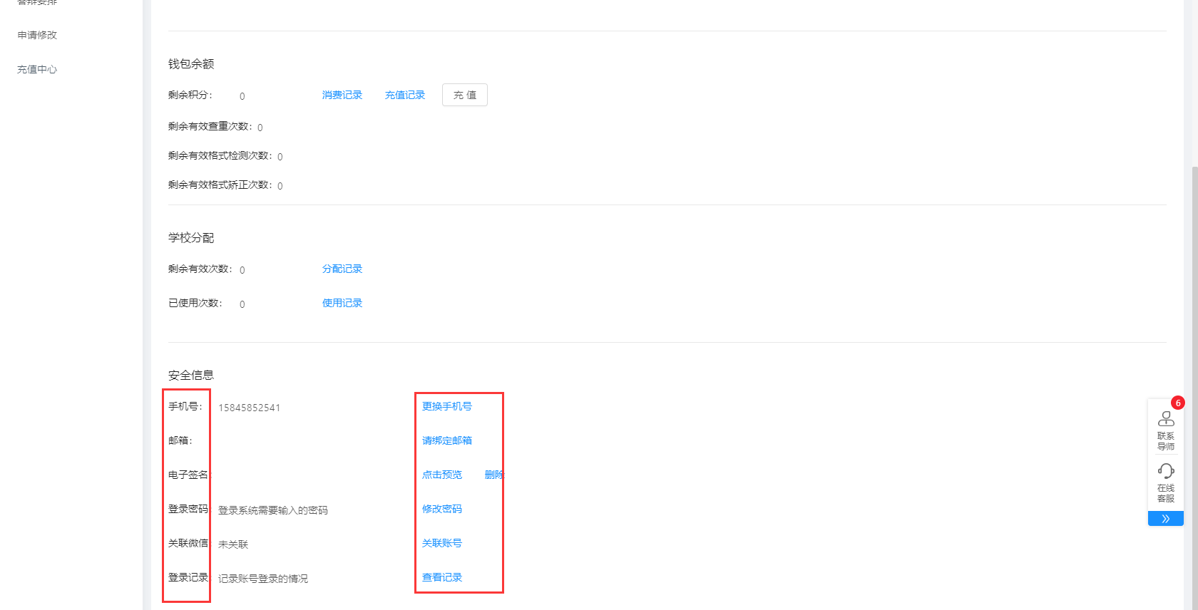
- 如何上传电子签名
方式一、推荐使用【微信扫码】手写签名，20秒操作搞定。
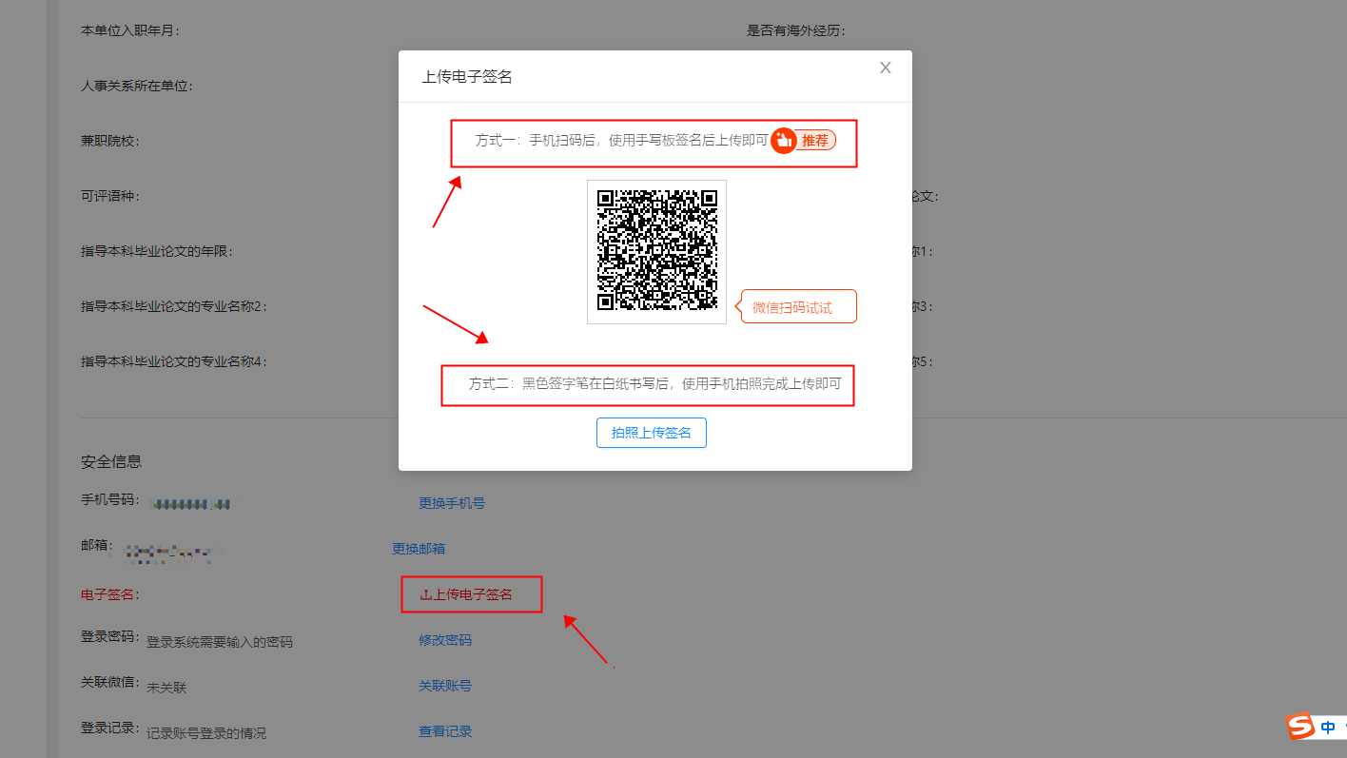
在手机界面上手写签名后，点击【确认】
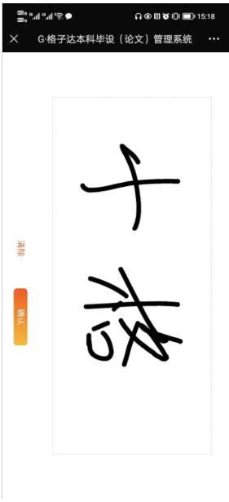
方式二、通过拍照上传签名
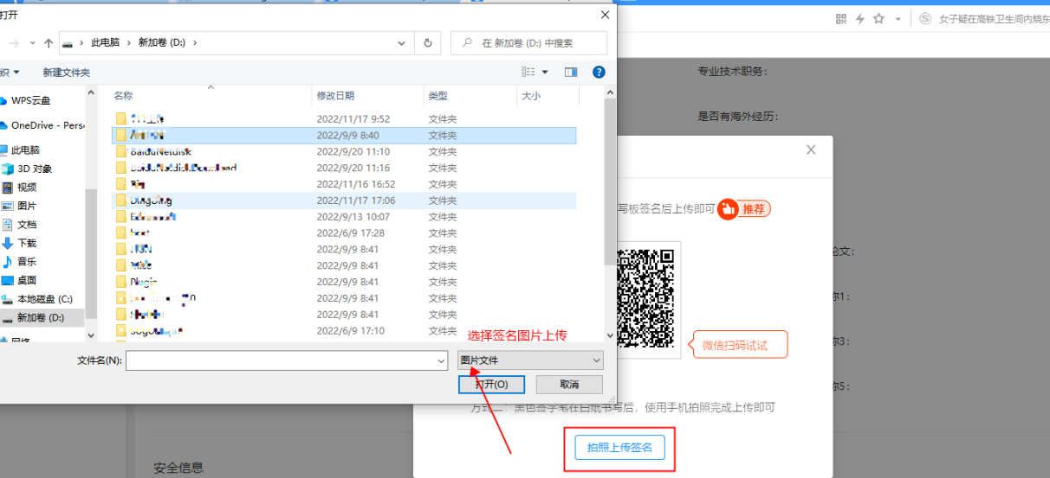
点击【预览】后，在系统就能看到您的签名效果啦！
- 如何归档导出表格
归档导出有两种方式：1、自定义下载2、按照学校归档规范下载
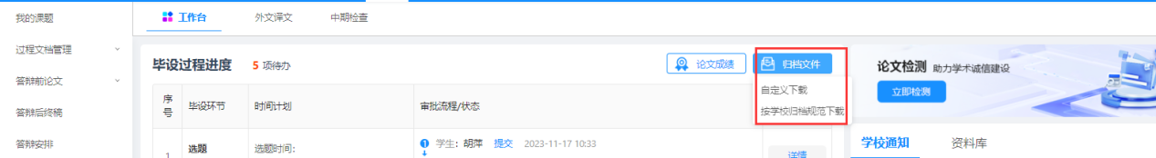
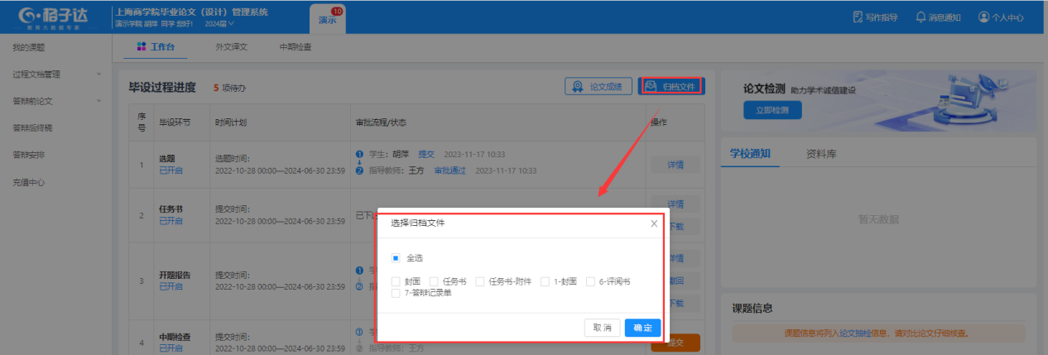
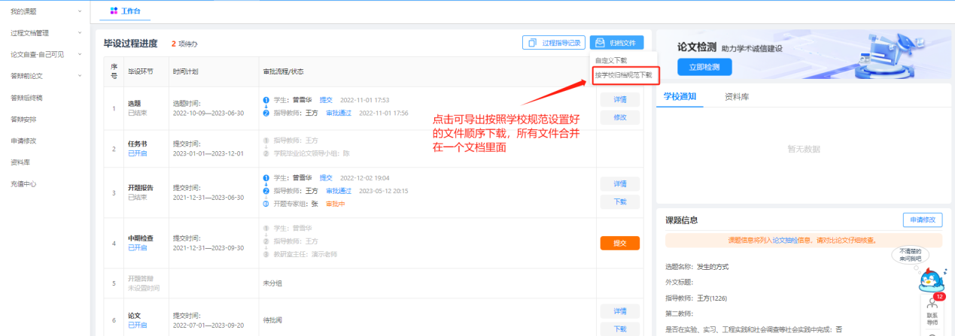
- 小格助手
小格助手可以帮你记录未完成的待办及未读消息，点击【立即处理】即可跳转相应页面。
